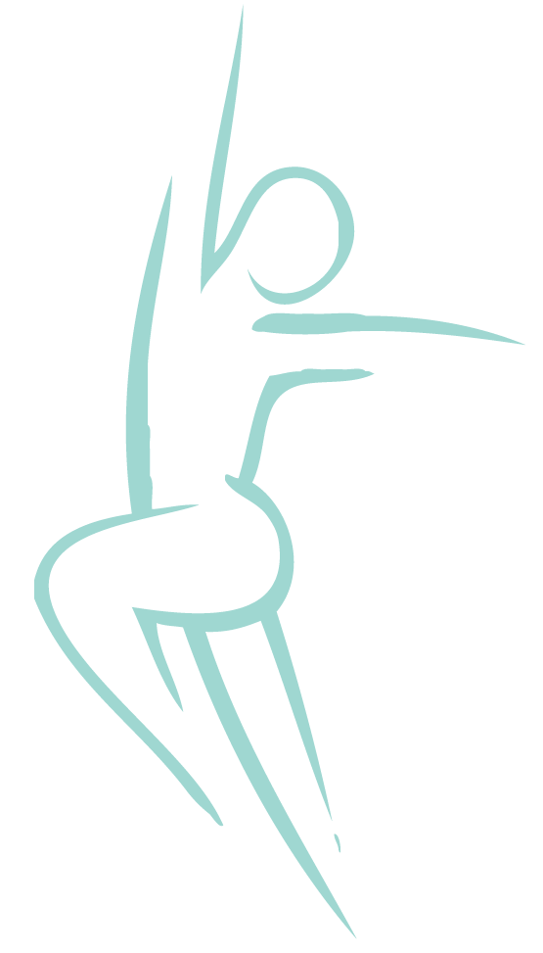
Nek- schouderklachten

Klachten aan armen, nek en schouders  Vicieuze cirkel  Oefentherapie  Persoonlijke begeleiding | Klachten aan armen, nek en/of schouders komen veel voor. Meestal vormen een verkeerde houding, overbelasting of spanningen een belangrijke oorzaak. Maar ook kunnen de klachten het gevolg zijn van een afwijking aan de wervelkolom of van een (chronische) aandoening.  Pijn, krachtverlies en stijfheid beïnvloeden uw dagelijks leven. Door een stijve nek of een pijnlijke schouder gaat u anders bewegen. Zo raken de spieren uit balans. Ook kan pijn uw ademhaling, concentratievermogen, slaappatroon en stemming negatief beïnvloeden. U loopt het gevaar in een vicieuze cirkel te belanden, waardoor u niet meer optimaal kunt functioneren. Een oefentherapeut Mensendieck kan u helpen een dergelijke situatie te doorbreken of te voorkomen  Een oefentherapeut Mensendieck maakt u bewust van uw houding en manier van bewegen in relatie tot uw klachten. Ook geeft een oefentherapeut u inzicht in de reactie van uw lichaam op pijn, (over)belasting en spanningen. Samen gaat u op zoek naar de oorzaak van uw klachten. Geleidelijk aan leert u uw klachten begrijpen. Ook leert u hoe u adequaat op uw klachten kunt reageren, zodat ze verminderen of verdwijnen en niet meer terugkeren  U werkt onder begeleiding van uw oefentherapeut aan het herstel van de balans tussen spanning en ontspanning en brengt het lichaam weer in goede conditie. U leert hoe u uw houding en manier van bewegen kunt verbeteren, zodat de belasting van uw nek en schouders afneemt. Zo leert u hoe u zelf met uw klachten kunt omgaan, en hoe u kunt voorkomen dat uw klachten terugkeren. De oefentherapeut stemt de behandeling af op uw persoonlijke situatie. Dat betekent dat u oefeningen en houdings- en bewegingsadviezen krijgt die geïntegreerd zijn in uw dagelijkse activiteiten, thuis en op het werk. Zowel uw werkomgeving (hoogte stoel en bureau), uw thuissituatie (stofzuigen, strijken) als uw hobby’s (sporten, tuinieren,  klussen) komen aan de orde. Door de adviezen van uw oefentherapeut toe te passen, leert u om gezonder te bewegen. Zo kunt u weer optimaal functioneren in al uw dagelijkse activiteiten.

Verwijzing en vergoeding  Voor meer informatie en behandeling kunt u contact opnemen. | Vergoeding vindt plaats voor mensen boven de 18 jaar uit de aanvullende verzekering. Onder de 18 jaar vindt de vergoeding plaats uit de basisverzekering.  Er is geen verwijzing van een arts noodzakelijk.  Oefentherapie Bunnik  Praktijk voor oefentherapie Mensendieck en Kinderoefentherapie  Minervaplein 2-f  3054 SK Rotterdam  010-8208892 / 06-16273447  oefentherapie.bunnik@gmail.com  www.oefentherapie-bunnik.nl

